 | ACADÉMIE TECHNOLOGIQUE  Technologie — Classe de 5ème  Salle 207 TEC 3 | SÉQUENCE 03 — DONNÉES · EBEP  ACTIVITÉ N°03 | 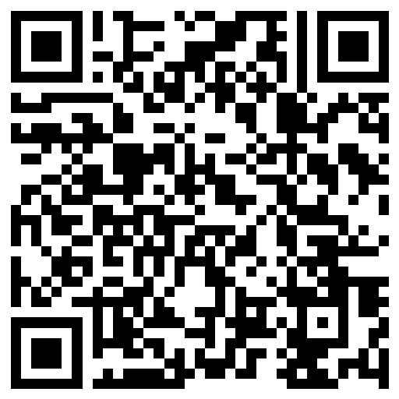

Nom : .................................... | Prénom : ............................... | Classe : .......... | Maison : ................

QUI FAIT QUOI SUR INTERNET ?

« Ouvre Google ! » Mais Google quoi ?
❓ Quels logiciels utilisons-nous ?

1 — Relie chaque logiciel à sa famille.

Windows ● | ● NAVIGATEUR (affiche les pages)
Chrome ● | ● MOTEUR (cherche les pages)
Google Search ● | ● SYSTÈME (fait marcher l'ordi)

2 — Entoure la bonne réponse.

YouTube est gratuit parce que je paye avec : des francs / mes données
La publicité que je vois est choisie : au hasard / grâce à mes données

BILAN : si c'est gratuit, je paye avec mes ..................... .

